Отчёт по лабораторной работе №2
  - Дисциплина: Администрирование сетевых подсистем
Бахи сиди али темассини
Содержание

1. Цель работы
Здесь приводится формулировка цели лабораторной работы. Формулировки цели для каждой лабораторной работы приведены в методических указаниях.
Цель данного шаблона — максимально упростить подготовку отчётов по лабораторным работам. Модифицируя данный шаблон, студенты смогут без труда подготовить отчёт по лабораторным работам, а также познакомиться с основными возможностями разметки Markdown.

2. Выполнение лабораторной работы

2.1 Установка DNS-сервера
На виртуальной машине server выполнен вход под пользователем bahis и переход в режим суперпользователя с помощью команды sudo -i, что подтверждается сменой приглашения командной строки на root (рис. 1).
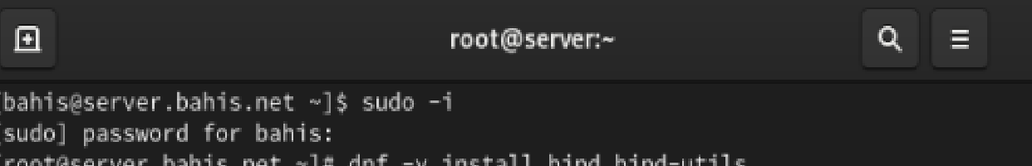
Рисунок 1: Переход в режим суперпользователя sudo -i
В режиме суперпользователя установлены пакеты bind и bind-utils с использованием dnf -y install bind bind-utils; транзакция завершена успешно, зависимости разрешены, пакеты установлены (рис. 2).
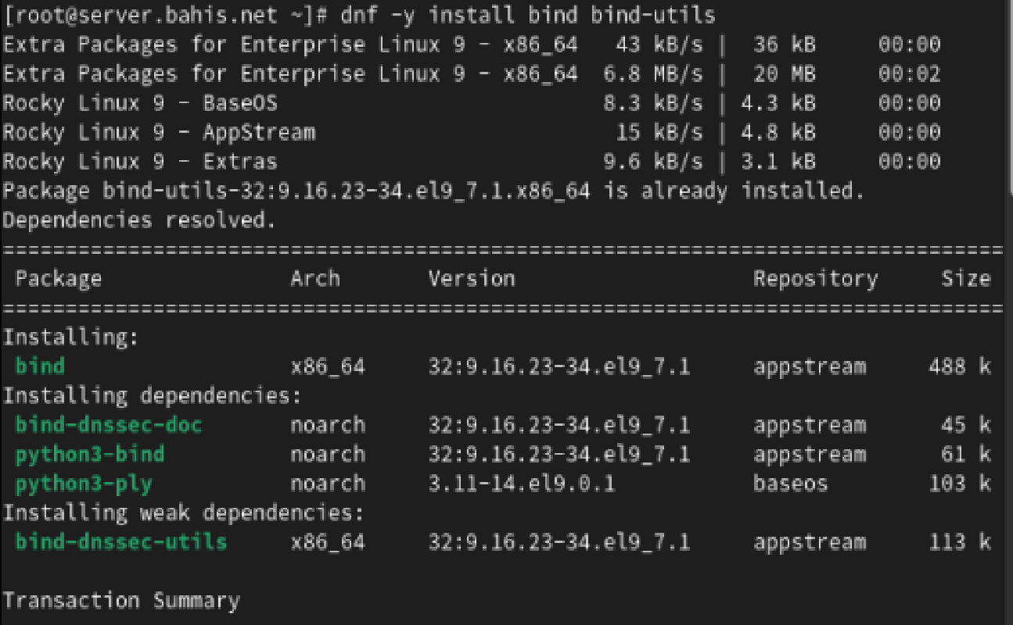
Рисунок 2: Установка пакетов bind и bind-utils через dnf
С помощью утилиты dig выполнен DNS-запрос к имени www.yandex.ru; в выводе отображены заголовок ответа (opcode: QUERY, status: NOERROR), флаги (qr, rd, ra), секции QUESTION и ANSWER с тремя A-записями и временем отклика, что подтверждает корректное разрешение имени через внешний DNS-сервер (рис. 3).
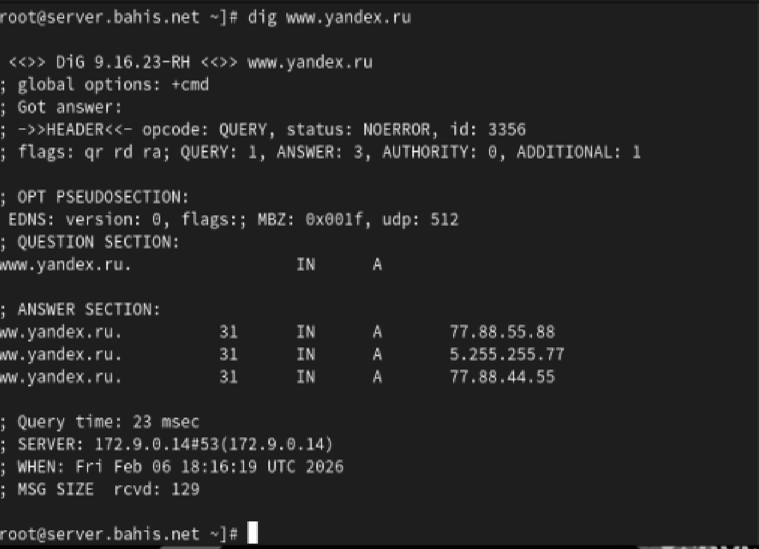
Рисунок 3: Результат запроса dig www.yandex.ru

2.2 Конфигурирование кэширующего DNS-сервера
Проанализировано содержимое файла /etc/resolv.conf: указан поисковый домен bahis.net и заданы внешние DNS-серверы (172.249.0.7, 8.8.8.8, 8.8.4.4), что определяет порядок разрешения имён до изменения конфигурации (рис. 4).
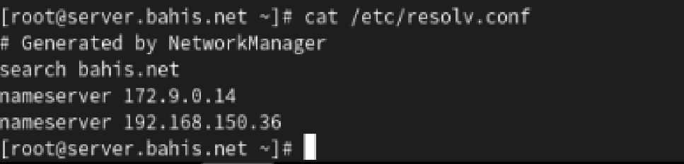
Рисунок 4: Содержимое файла /etc/resolv.conf
Проанализирован файл /etc/named.conf: сервер настроен как кэширующий (recursion yes), прослушивает порт 53 только на 127.0.0.1, разрешены запросы от localhost, определены параметры каталогов и подключены стандартные зоны (рис. 5).
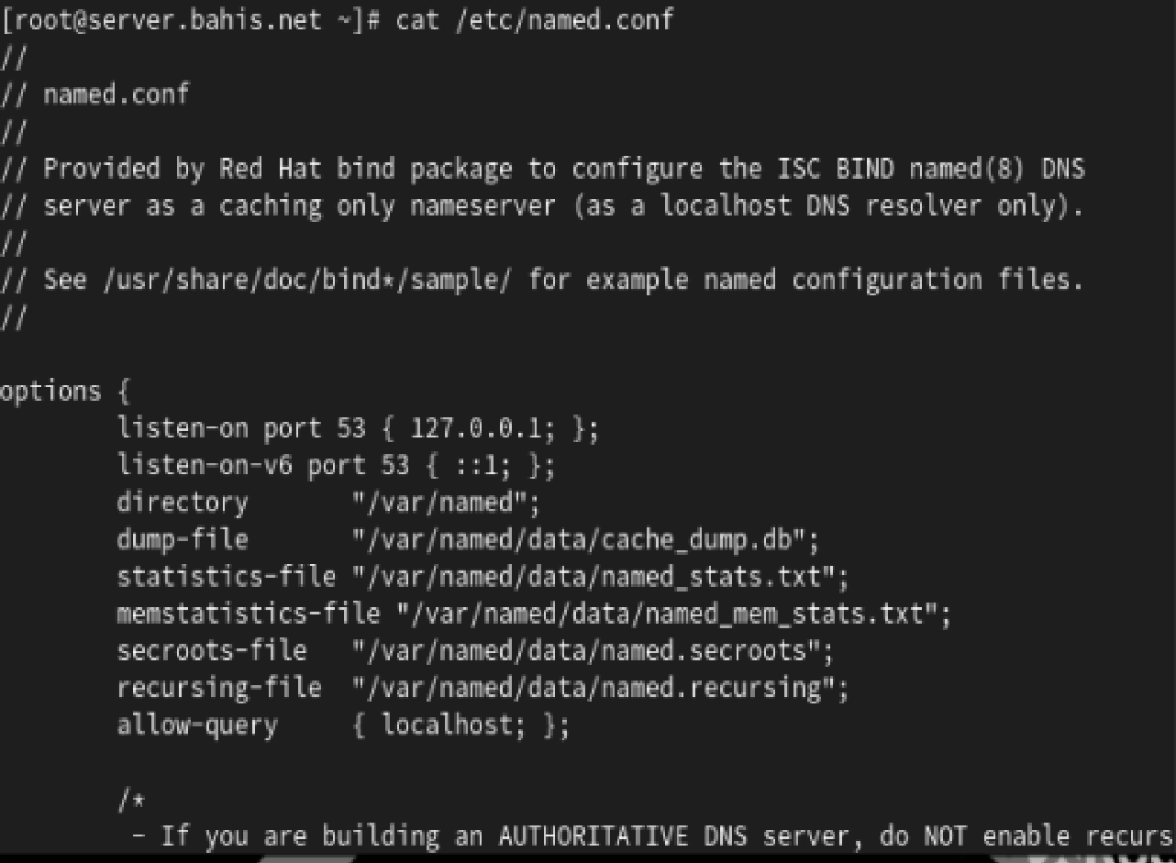
Рисунок 5: Конфигурация файла /etc/named.conf
Рассмотрено содержимое файлов /var/named/named.ca, /var/named/named.localhost и /var/named/named.loopback: первый содержит список корневых DNS-серверов (NS, A, AAAA-записи), второй и третий определяют локальные зоны localhost и обратного разрешения 127.0.0.1 (рис. 6, рис. 7, рис. 8).
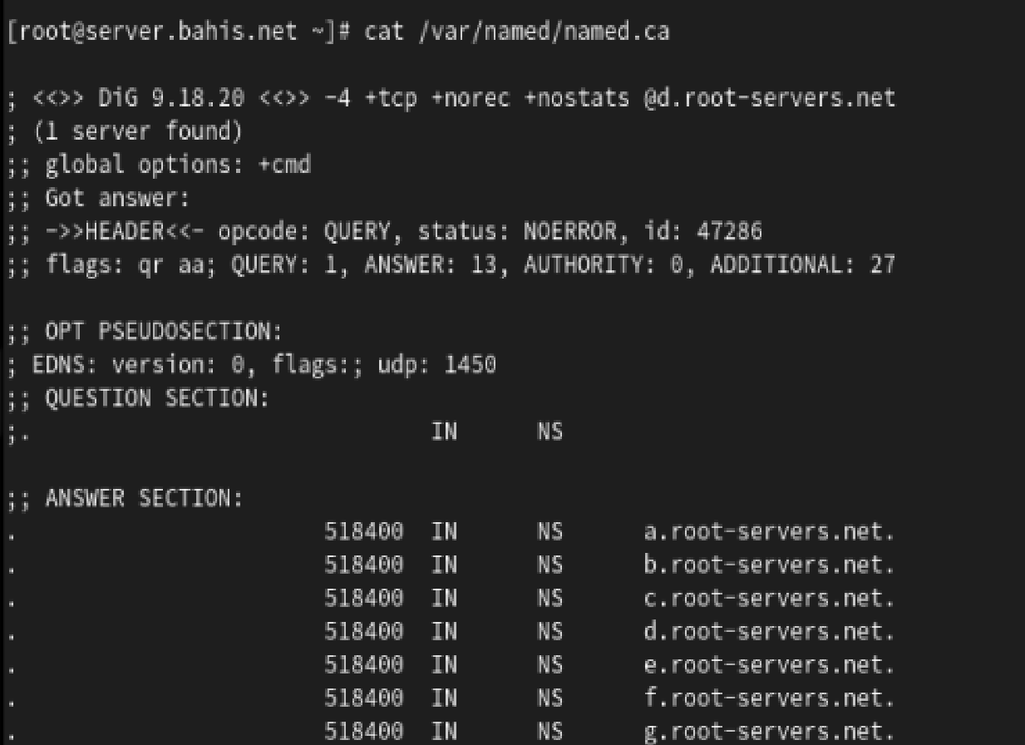
Рисунок 6: Содержимое файла named.ca (корневые серверы)

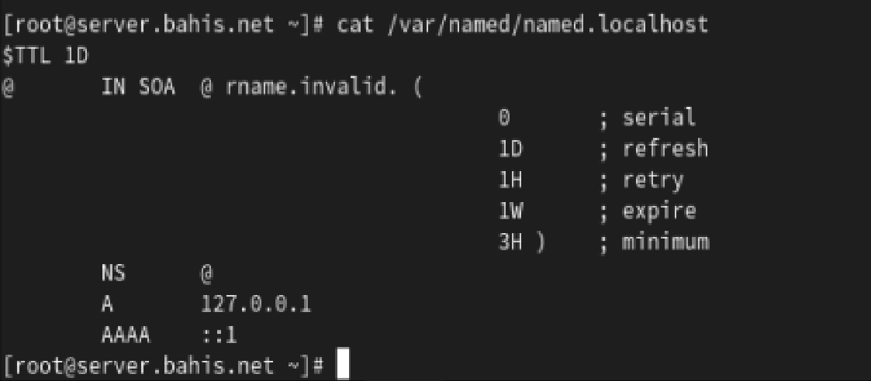
Рисунок 7: Содержимое файла named.localhost

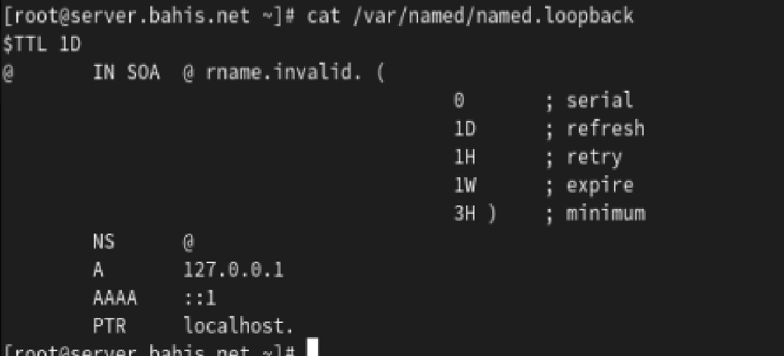
Рисунок 8: Содержимое файла named.loopback
DNS-сервер запущен и добавлен в автозагрузку командами systemctl start named и systemctl enable named; сравнение результатов dig www.yandex.ru и dig @127.0.0.1 www.yandex.ru показало отсутствие ответа от локального сервера до изменения настроек прослушивания (рис. 9).
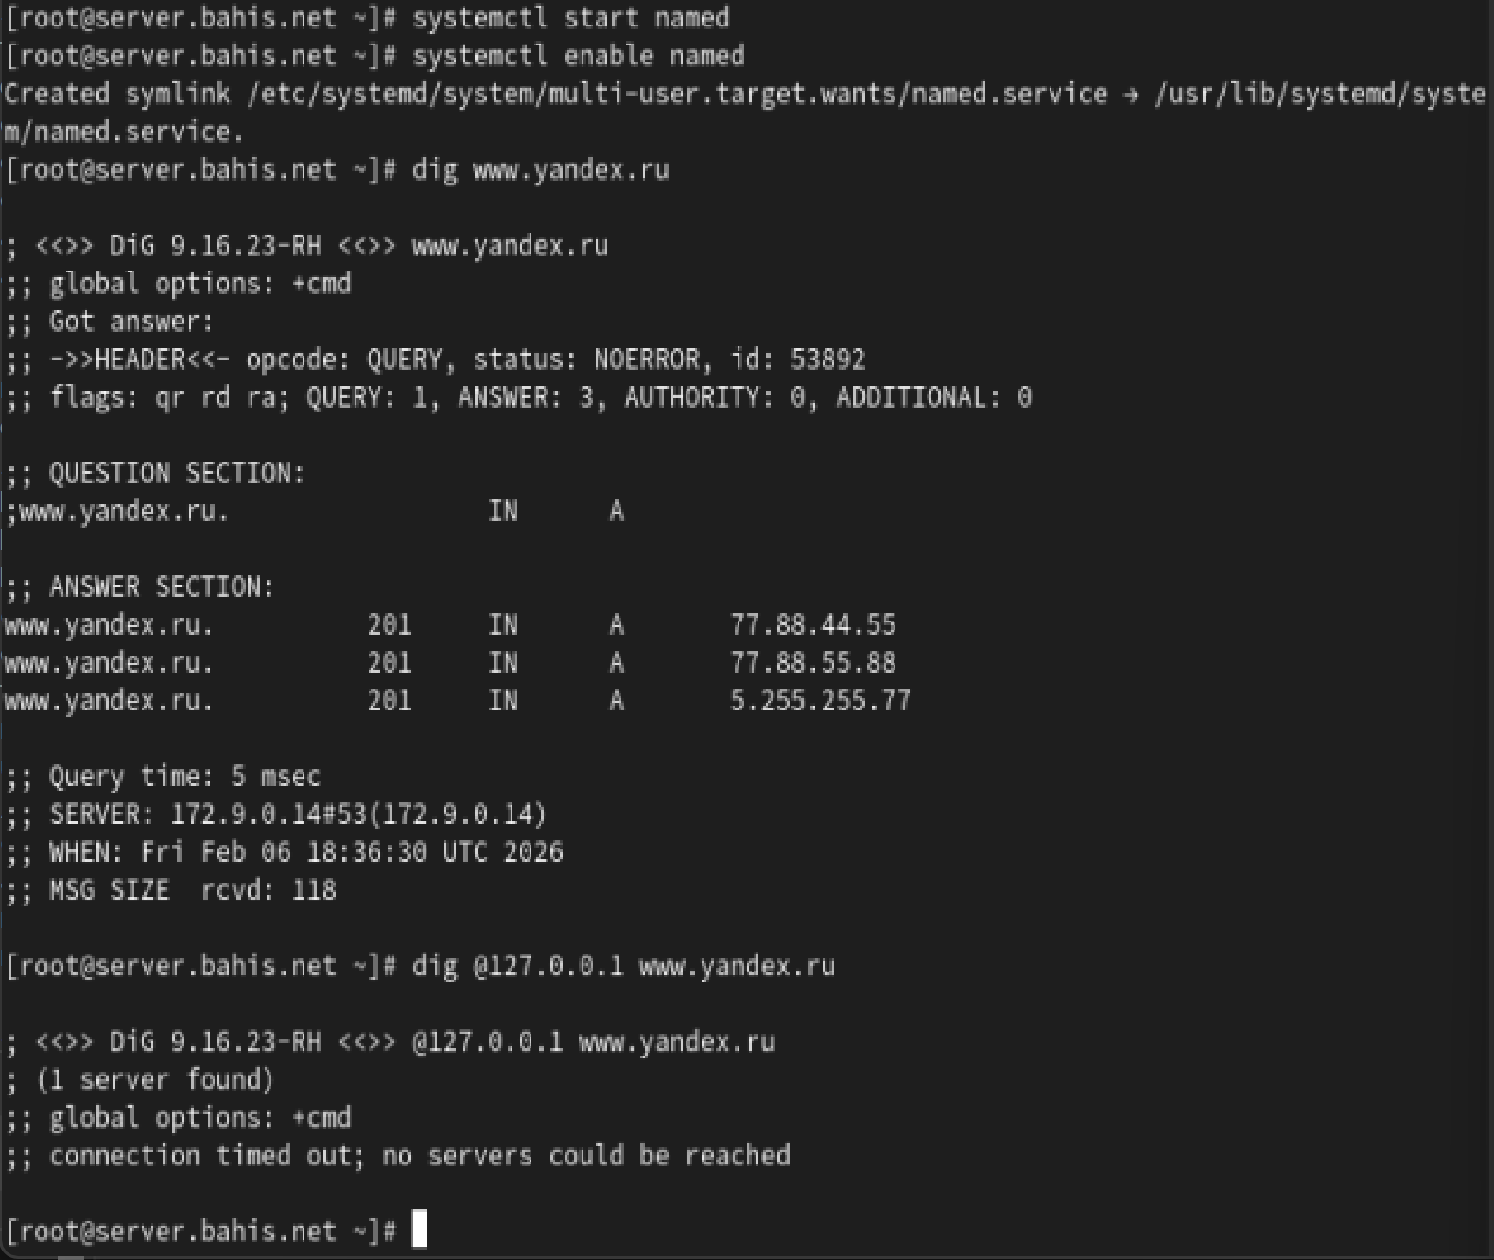
Рисунок 9: Проверка работы named и сравнение запросов dig
В NetworkManager изменены параметры соединений eth0 и System eth0: удалены автоматические DNS, включено игнорирование auto-DNS и установлен сервер 127.0.0.1; после перезапуска NetworkManager файл /etc/resolv.conf содержит nameserver 127.0.0.1 (рис. 10).
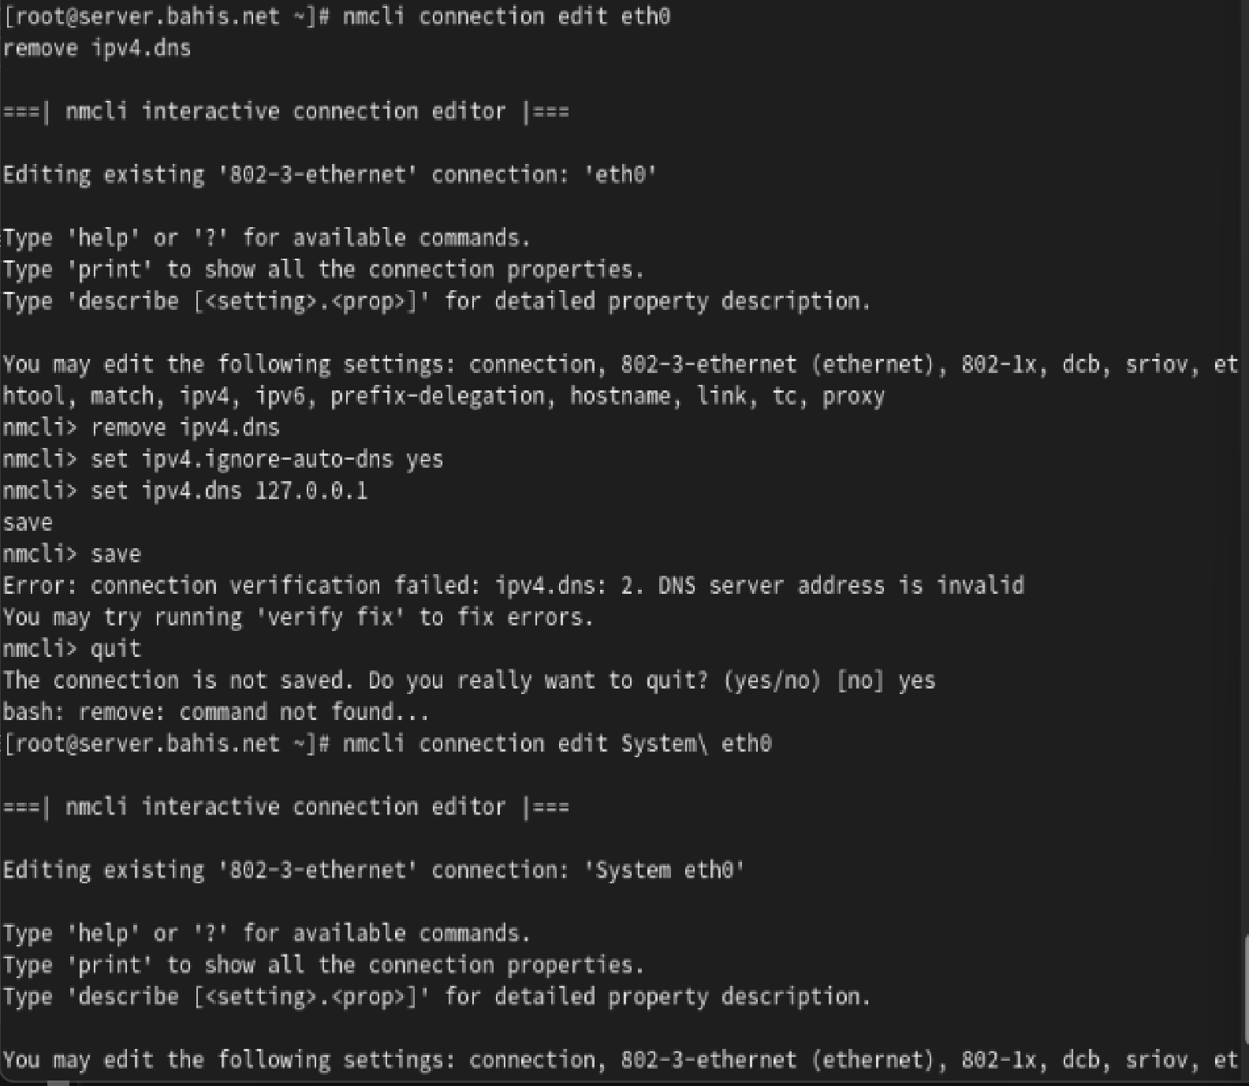
Рисунок 10: Настройка DNS через nmcli и проверка resolv.conf
В файл /etc/named.conf внесены изменения: добавлено прослушивание на всех интерфейсах (127.0.0.1; any;) и разрешены запросы от сети 192.168.0.0/16; также в межсетевом экране разрешена служба DNS (рис. 11).
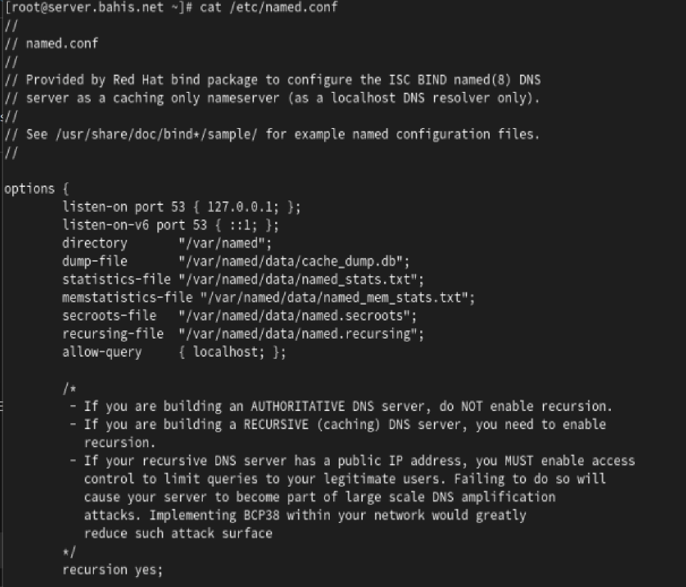
Рисунок 11: Изменение параметров listen-on и allow-query
С помощью команды lsof | grep UDP подтверждено, что процесс named прослушивает порт 53 (UDP), что свидетельствует о корректной работе DNS-сервера и направлении запросов через узел server (рис. 12).
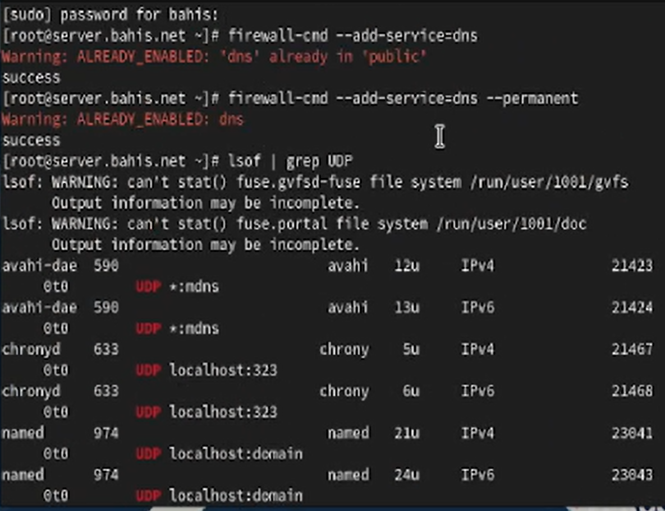
Рисунок 12: Проверка прослушивания порта 53 процессом named
В конфигурационном файле /etc/named.conf в секцию options добавлены директивы forwarders { 127.0.0.1; }; и forward first;, а также отключены параметры dnssec-enable и dnssec-validation, что обеспечивает перенаправление DNS-запросов на вышестоящий сервер и отказ от проверки DNSSEC (рис. 13).
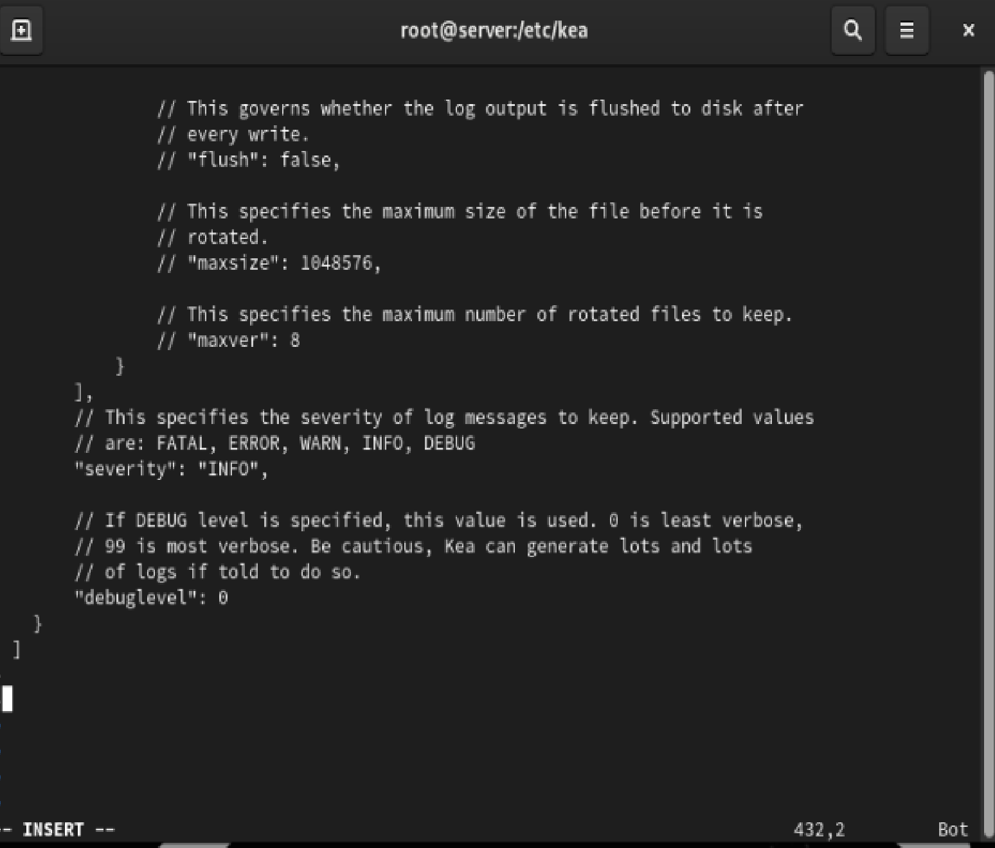
Рисунок 13: Добавление forwarders и отключение DNSSEC в named.conf

2.3 Конфигурирование первичного DNS-сервера
На первом этапе выполнено копирование шаблона зон DNS named.rfc1912.zones в каталог /etc/named с последующим переименованием файла в bahis.net, после чего данный файл был подключён в конфигурации /etc/named.conf директивой include "/etc/named/bahis.net"; (рис. 14).
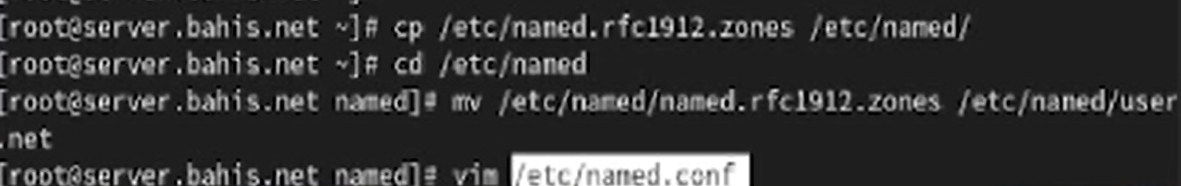
Рисунок 14: Копирование и подключение файла зоны bahis.net в named.conf
Далее в файле /etc/named/bahis.net вместо стандартных зон localhost.localdomain и 1.0.0.127.in-addr.arpa были определены собственные зоны: прямая зона bahis.net с файлом master/fz/bahis.net и обратная зона 1.168.192.in-addr.arpa с файлом master/rz/192.168.1 (рис. 15).
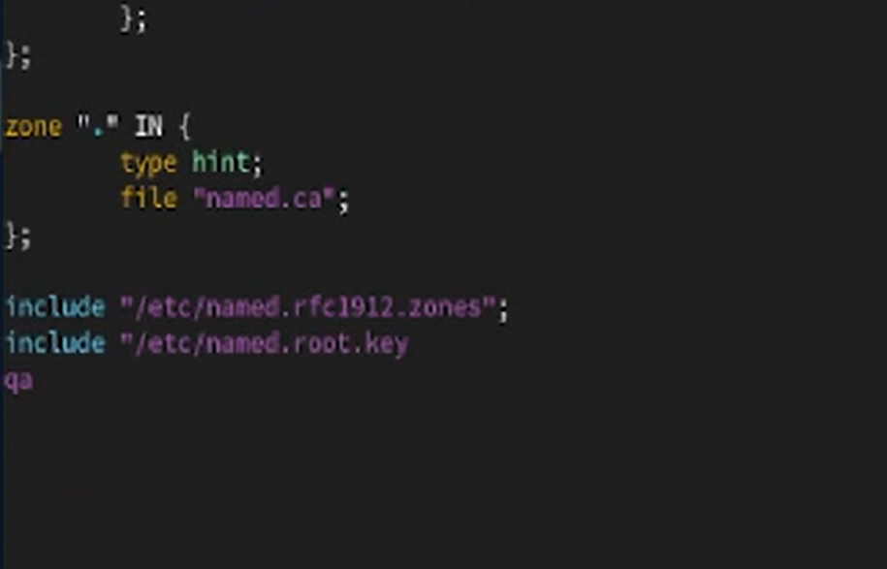
Рисунок 15: Определение прямой и обратной зон в файле bahis.net
После этого в каталоге /var/named созданы подкаталоги master/fz и master/rz для размещения файлов прямой и обратной зон. В каталог master/fz скопирован шаблон named.localhost, который был переименован в bahis.net (рис. 16).
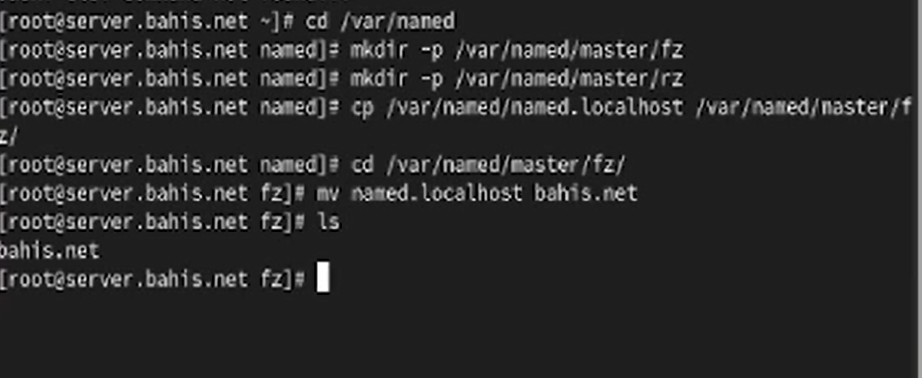
Рисунок 16: Создание каталогов master/fz и master/rz и подготовка файла прямой зоны
Затем был отредактирован файл обратной зоны /var/named/master/rz/192.168.1: указана директива $TTL 1D, задана запись SOA с сервером server.bahis.net., установлен серийный номер формата ГГГГММДДВВ, добавлена A-запись с адресом 192.168.1.1, а также PTR-записи для соответствия IP-адреса имени server.bahis.net. и ns.bahis.net.; директива $ORIGIN установлена в 1.168.192.in-addr.arpa. (рис. 17).
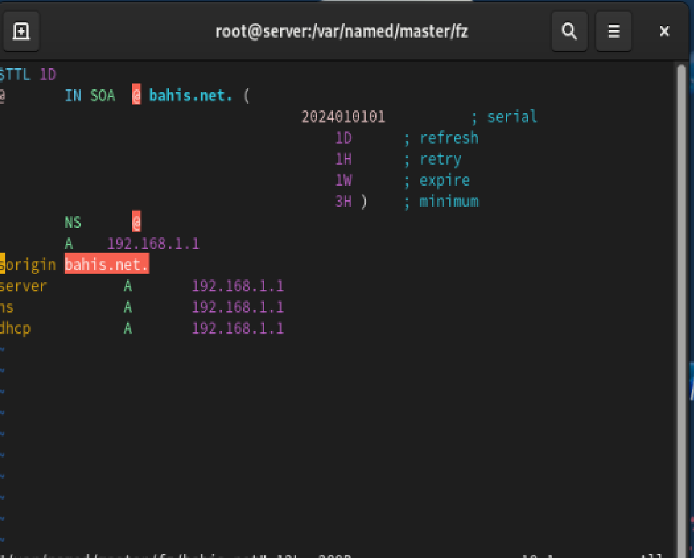
Рисунок 17: Настройка файла обратной DNS-зоны 192.168.1
Далее выполнено восстановление контекстов безопасности SELinux для каталогов /etc и /var/named, проверены SELinux-переключатели для службы named, после чего активирован параметр named_write_master_zones и сервер DNS перезапущен командой systemctl restart named (рис. 18).
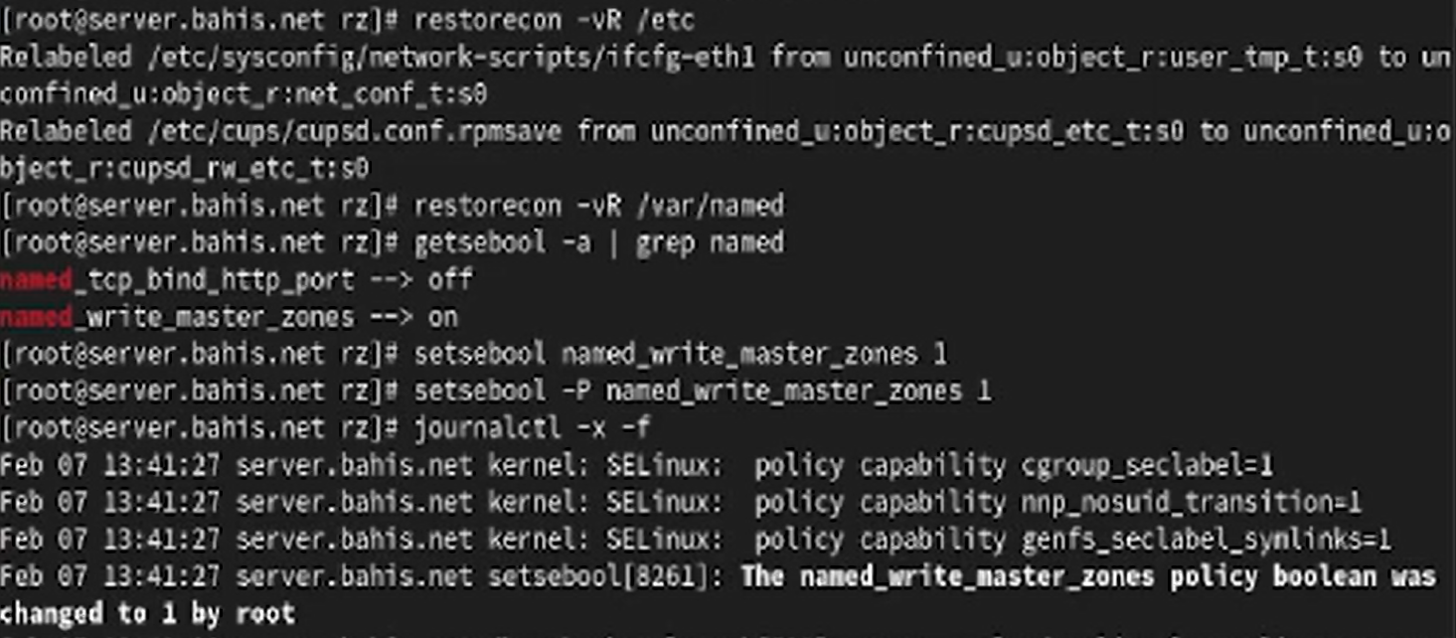
Рисунок 18: Восстановление SELinux-контекста и перезапуск службы named

2.4 Проверка работоспособности первичного DNS-сервера
После перезапуска службы named выполнена проверка разрешения имени ns.bahis.net с помощью утилиты dig. В ответе сервера получен статус NOERROR, в разделе ANSWER возвращена A-запись 192.168.1.1, сервером указан 127.0.0.1#53, что подтверждает корректную работу локального DNS-сервера (рис. 19).
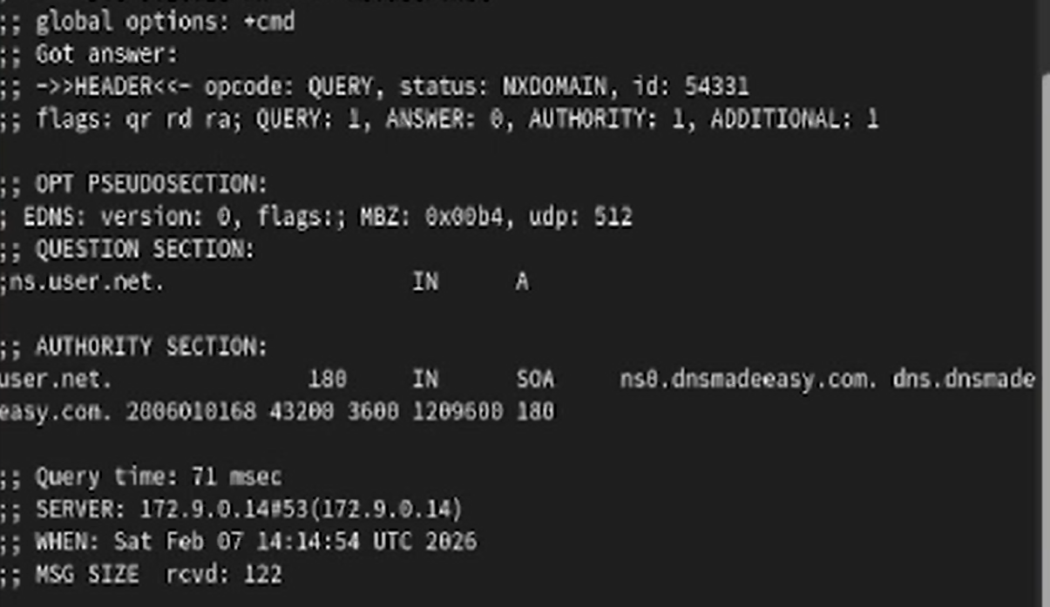
Рисунок 19: Результат выполнения команды dig для ns.bahis.net
Далее выполнена передача зоны командой host -l bahis.net. В выводе отображаются NS-запись server.bahis.net. и A-записи для bahis.net, ns.bahis.net и server.bahis.net с адресом 192.168.1.1, что подтверждает корректную настройку прямой зоны (рис. 20).
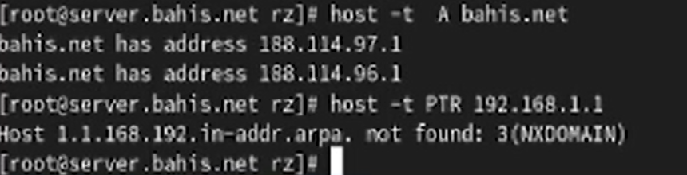
Рисунок 20: Вывод команды host -l для зоны bahis.net
Командой host -a bahis.net выполнен расширенный запрос типа ANY. В разделе ANSWER присутствуют записи SOA, NS и A, что подтверждает корректность параметров зоны и серийного номера (?@fig-23).
![Расширенный запрос host -a для bahis.net]
Затем выполнена проверка прямого и обратного разрешения имени. Команда host -t A bahis.net возвращает IP-адрес 192.168.1.1. Команда host -t PTR 192.168.1.1 возвращает PTR-записи server.bahis.net. и ns.bahis.net., что подтверждает корректную настройку обратной зоны 1.168.192.in-addr.arpa (?@fig-24).
![Проверка A- и PTR-записей зоны bahis.net] ## Внесение изменений в настройки внутреннего окружения виртуальной машины
На виртуальной машине server выполнен переход в каталог /vagrant, после чего созданы подкаталоги provision/server/dns/etc/named и provision/server/dns/var/named/master. Далее скопированы файлы /etc/named.conf, содержимое /etc/named/ и файлы зон из /var/named/master/ в соответствующие каталоги внутри /vagrant/provision/server/dns/ (рис. 21).
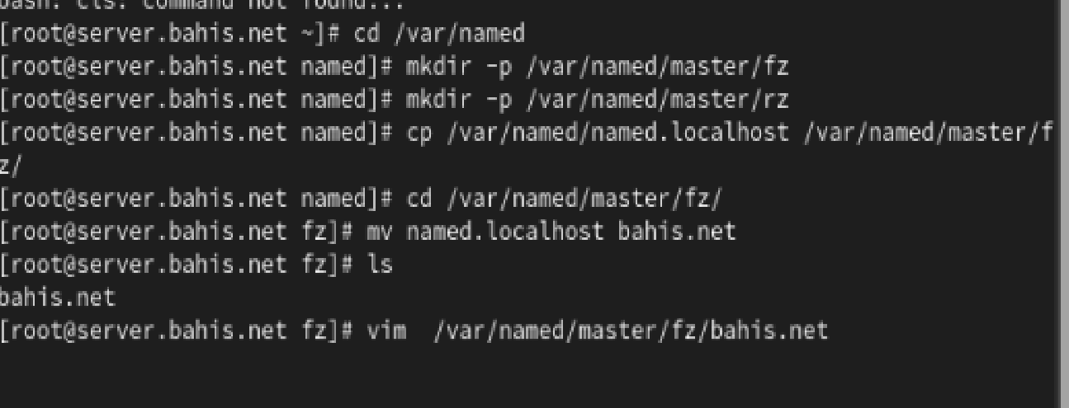
Рисунок 21: Подготовка структуры каталогов и копирование конфигурации DNS в /vagrant
Затем в каталоге /vagrant/provision/server создан исполняемый файл dns.sh, в который внесён скрипт автоматической установки и настройки DNS-сервера: установка пакетов bind и bind-utils, копирование конфигурационных файлов в системные каталоги /etc и /var/named, изменение владельца на named:named, восстановление SELinux-контекстов, настройка межсетевого экрана для службы dns, включение параметра named_write_master_zones, изменение DNS-адреса соединения System eth0 на 127.0.0.1, перезапуск NetworkManager, а также включение и запуск службы named (рис. 22).
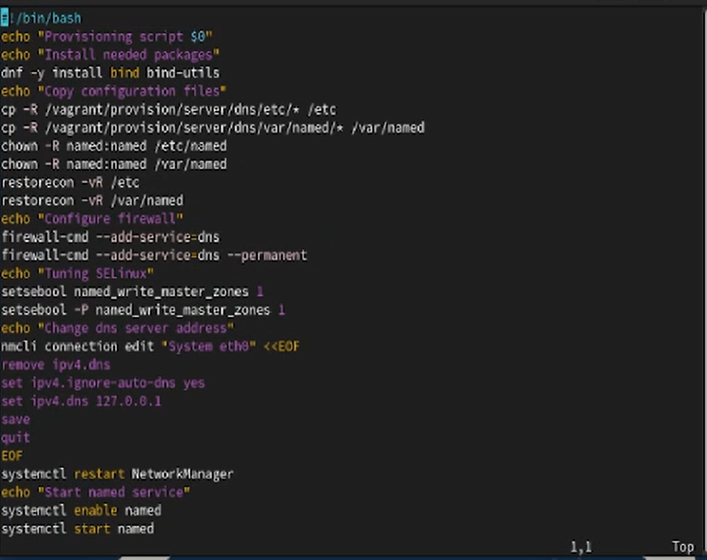
Рисунок 22: Содержимое provisioning-скрипта dns.sh
Для автоматического выполнения данного скрипта при загрузке виртуальной машины в файл Vagrantfile в разделе конфигурации сервера добавлен provision-блок типа shell с путём provision/server/dns.sh и параметром preserve_order: true, что обеспечивает последовательное выполнение сценария при старте VM (рис. 23).
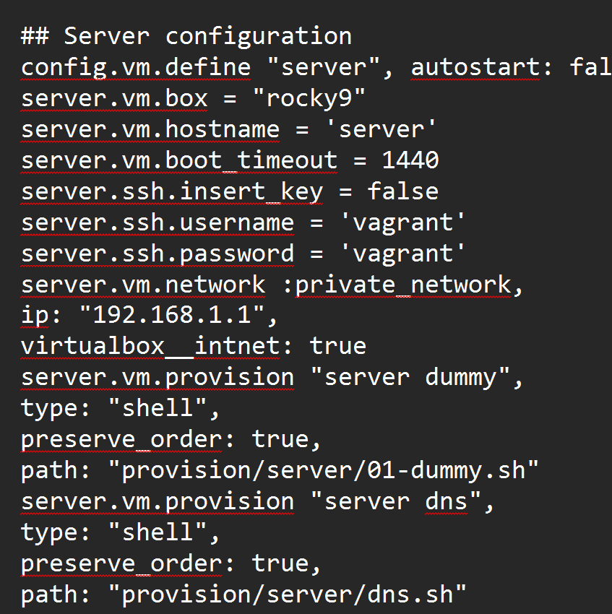
Рисунок 23: Добавление provisioning-скрипта dns.sh в конфигурацию Vagrantfile

3. Выводы
В ходе работы выполнена установка и настройка кэширующего и первичного DNS-сервера на базе BIND.
Сервер успешно сконфигурирован для работы в режиме recursive caching, а также в режиме первичного (master) сервера для прямой зоны bahis.net и обратной зоны 1.168.192.in-addr.arpa.
Настроены A- и PTR-записи, подтверждена авторитетность сервера по флагу aa в ответах dig. Проверка утилитами dig и host показала корректное разрешение имён и обратное разрешение IP-адреса 192.168.1.1.
Обеспечена работа DNS через внутреннюю виртуальную сеть: – изменены параметры listen-on и allow-query; – открыт сервис DNS в firewall; – настроены политики SELinux; – сервер назначен DNS-сервером по умолчанию (127.0.0.1).
Дополнительно выполнена автоматизация конфигурации с использованием provisioning-скрипта dns.sh и интеграции в Vagrantfile, что обеспечивает воспроизводимость настройки при перезапуске виртуальной машины.

4. Контрольные вопросы:
- Что такое DNS? - Это система, предназначенная для преобразования человекочитаемых доменных имен в IP-адреса, используемые компьютерами для идентификации друг друга в сети.
- Каково назначение кэширующего DNS-сервера? - Его задача - хранить результаты предыдущих DNS-запросов в памяти. Когда клиент делает запрос, кэширующий DNS проверяет свой кэш, и если он содержит соответствующую информацию, сервер возвращает ее без необходимости обращаться к другим DNS-серверам. Это ускоряет процесс запроса.
- Чем отличается прямая DNS-зона от обратной? - Прямая зона преобразует доменные имена в IP-адреса, обратная зона выполняет обратное: преобразует IP-адреса в доменные имена.
- В каких каталогах и файлах располагаются настройки DNS-сервера? Кратко охарактеризуйте, за что они отвечают. - В Linux-системах обычно используется файл /etc/named.conf для общих настроек. Зоны хранятся в файлах в каталоге /var/named/, например, /var/named/example.com.zone.
- Что указывается в файле resolv.conf? - Содержит информацию о DNS- серверах, используемых системой, а также о параметрах конфигурации.
- Какие типы записи описания ресурсов есть в DNS и для чего они используются? - A (IPv4-адрес), AAAA (IPv6-адрес), CNAME (каноническое имя), MX (почтовый сервер), NS (имя сервера), PTR (обратная запись), SOA (начальная запись зоны), TXT (текстовая информация).
- Для чего используется домен in-addr.arpa? - Используется для обратного маппинга IP-адресов в доменные имена.
- Для чего нужен демон named? - Это DNS-сервер, реализация BIND (Berkeley Internet Name Domain).
- В чём заключаются основные функции slave-сервера и master-сервера? - Master-сервер хранит оригинальные записи зоны, slave-серверы получают копии данных от master-сервера.
- Какие параметры отвечают за время обновления зоны? - refresh, retry, expire, и minimum.
- Как обеспечить защиту зоны от скачивания и просмотра? - Это может включать в себя использование TSIG (Transaction SIGnatures) для аутентификации между серверами.
- Какая запись RR применяется при создании почтовых серверов? - MX (Mail Exchange).
- Как протестировать работу сервера доменных имён? - Используйте команды nslookup, dig, или host.
- Как запустить, перезапустить или остановить какую-либо службу в системе? - systemctl start|stop|restart .
- Как посмотреть отладочную информацию при запуске какого-либо сервиса или службы? - Используйте опции, такие как -d или -v при запуске службы.
- Где храниться отладочная информация по работе системы и служб? Как её посмотреть? - В системных журналах, доступных через journalctl.
- Как посмотреть, какие файлы использует в своей работе тот или иной процесс? Приведите несколько примеров. - lsof -p или fuser -v .
- Приведите несколько примеров по изменению сетевого соединения при помощи командного интерфейса nmcli. - Примеры включают nmcli connection up|down .
- Что такое SELinux? - Это мандатный контроль доступа для ядра Linux.
- Что такое контекст (метка) SELinux? - Метка, определяющая, какие ресурсы могут быть доступны процессу или объекту.
- Как восстановить контекст SELinux после внесения изменений в конфигурационные файлы? - restorecon -Rv .
- Как создать разрешающие правила политики SELinux из файлов журналов, содержащих сообщения о запрете операций? - Используйте audit2allow.
- Что такое булевый переключатель в SELinux? - Это параметр, который включает или отключает определенные аспекты защиты SELinux.
- Как посмотреть список переключателей SELinux и их состояние? - getsebool -a.
- Как изменить значение переключателя SELinux? - setsebool -P <on|off>.

5. Список литературы
- Barr D. Common DNS Operational and Configuration Errors: RFC / RFC Editor. — 02/1996. — DOI: 10.17487/rfc1912.
- McAllister M., Radvan S., Walsh D., Grift D., Paris E., Morris J.
Security-Enhanced Linux. Linux с улучшенной безопасностью: руководство пользователя. —
URL: https://docs-old.fedoraproject.org/ru-RU/Fedora/13/html/Security-Enhanced_Linux/index.html
(дата обращения: 13.09.2021).
- Systemd. — 2015. —
URL: https://wiki.archlinux.org/index.php/Systemd
(visited on 09/13/2021).
- Костромин В. А. Утилита lsof — инструмент администратора. —
URL: http://rus-linux.net/kos.php?name=/papers/lsof/lsof.html
(дата обращения: 13.09.2021).
- Поттеринг Л. Systemd для администраторов: цикл статей. — 2010. —
URL: http://wiki.opennet.ru/Systemd
(дата обращения: 13.09.2021).
- Сайт проекта NetworkManager. —
URL: https://wiki.gnome.org/Projects/NetworkManager
(visited on 09/13/2021).
- Сайт проекта nmcli. —
URL: https://developer.gnome.org/NetworkManager/stable/nmcli.html
(visited on 09/13/2021).

